Государственное автономное образовательное учреждение
дополнительного профессионального образования
«Институт развития образования и социальных технологий»
Муниципальное казённое образовательное учреждение
дополнительного образования «Дом детства и юношества»

МЕТОДИЧЕСКАЯ РАЗРАБОТКА
учебного занятия
на тему:
«Условные обозначения (аппликатура)
в нотах для гитары»

Разработал: | Осипенко Иван Иванович, педагог дополнительного образования, высшей квалификационной категории
Проверила: | Воробьева Татьяна Петровна,  зав. кафедрой педагогики и профессионального образования, к.п.н., доцент

Шатрово
2018

ПОЯСНИТЕЛЬНАЯ ЗАПИСКА

Актуальность. В последние годы интерес к гитаре в России настолько возрос, что нет проблем по выбору нотного материала, разнообразию школ обучения игры на гитаре, методик и т.д. Но все же остается самой острой темой для любого педагога это первые шаги юного музыканта в мир музыки, тот фундамент, который закладывается на всю его последующую творческую жизнь. Как найти правильный подход к учащемуся и не испортить то, что дала ему природа, как передать ему те знания и опыт, которым хочет поделится педагог и воспитать хорошего музыканта и личность? Самым главным этапом начинающего обучения на гитаре является непосредственное знакомство учащегося с инструментом: строение гитары, посадка, постановка рук, звукоизвлечение на ней, изучение условных обозначений.
Изучение условных обозначений (аппликатуры) в нотах для гитары важно для формирования у учащихся базовых понятий музыкальной грамоты. Знание специальных условных обозначений (гитарной аппликатуры - обозначения пальцев правой и левой рук, номеров струн и ладов) помогает правильно понимать нотный текст произведения и, следуя данным рекомендациям, правильно его исполнять. Данная методическая разработка направлена на развитие у детей и подростков памяти, внимания, умения анализировать полученную информацию при разборе нотного текста и использовать её для исполнения музыкального произведения на инструменте.
Разработка составлена в соответствии с дополнительной общеразвивающей программой художественной направленности «Обучение игре на классической гитаре» (объем 216 часов, по 72 часа в учебный год), для учащихся 8 - 16 лет, срок реализации программы - 3 года. Форма обучения – индивидуально-групповая.
Место занятия в программе: учебное занятие на тему «Условные обозначения (аппликатура) в нотах для гитары» проводится на первом году обучения и является вводным в раздел «Изучение основ нотной грамоты (20 часов). Продолжительность занятия 1 академический час, уровень освоения – базовый.
Методическая цель разработки: совершенствование профессионально-педагогической компетентности в области проектирования учебного занятия в соответствии с современными требованиями.
Практическая значимость методической разработки состоит в том, что в ней определены организационные условия проведения занятия, содержание учебного материала, подобраны оптимальные формы, методы, средства обучения, которые могут быть использованы другими педагогами.
Особенностью данной разработки являются:
- подача учебного материала с учётом индивидуальных и возрастных особенностей учащихся;
- проектирование планируемых результатов занятия через формирование личностных, метапредметных и предметных результатов;
- использование технологической карты занятия при определении структуры и организации деятельности педагога и учащихся;
- применение современных образовательных технологий (объяснительно-иллюстративная технология, ИКТ, технологии проблемного обучения, сотрудничества, развития критического мышления, здоровьесбережения).
Тип занятия определен по классификации Т.И. Шамовой – изучение новых знаний и первичное закрепление способов деятельности.
Вид занятия: смешанный (беседа, показ, практическая работа)

ПЛАН-КОНСПЕКТ
занятия
Тема раздела программы: Изучение основ музыкальной грамоты (20 часов)
Тема занятия: Условные обозначения (аппликатура) в нотах для гитары (1 час.)
Тип занятия: Изучение и первичное закрепление новых знаний и способов деятельности.
Вид занятия: Смешанный (беседа, показ, практическая работа)

Цель занятия для педагога: знакомство учащихся с гитарной аппликатурой (обозначение пальцев правой и левой рук, струн, ладов), формирование умений чтения нотного текста и использования аппликатуры.
Цель занятия для учащегося: формирование представления о гитарной аппликатуре и умения использовать ее при разборе нотного текста.
Задачи: | Обучающая (дидактическая):  - познакомиться с гитарной аппликатурой, её значением при исполнении музыкальных произведений, правила разбора нотного текста;  - изучить способы буквенно-цифрового обозначения (аппликатуру) пальцев рук, струн и ладов;  - овладеть умениями чтения нотного текста с использованием правильной аппликатуры;  - практически объяснить и анализировать значение знаков гитарной аппликатуры на примере отрывка нотного текста;  - разобрать аппликатуру нотного текста
Задачи: | Воспитывающая:  - пробудить интерес к музыкальной культуре, формировать ценностное отношение к самостоятельной творческой деятельности;  - воспитывать потребность в познании и творчестве;  - воспитывать эмоционально – положительное отношение к себе, готовность открыто выражать и отстаивать свою позицию; сотрудничать с педагогом;  - прививать ответственность, аккуратность при выполнении задания.
Задачи: | Развивающая:  - развивать познавательную активность, творческие и коммуникативные способности, память, внимание, наблюдательность, воображение;  - развивать умения анализировать, обобщать и подводить итоги при разборе нотного текста; навыки самоконтроля и самооценки

Планируемые результаты
Личностные  - потребность в труде и содержательном досуге;  - познавательный интерес к музыкальному творчеству;  - осознание значимости занятий творческой деятельностью для личного развития;  - эмоционально- положительное отношение к себе, готовность открыто выражать и отстаивать свою позицию;  - умение презентовать – представлять результаты деятельности. | Метапредметные  Познавательные:  - уметь осуществлять поиск информации и работать с ней по теме занятия;  - умение структурировать полученную информацию по теме занятия;  -умение анализировать полученную информацию и предлагать собственное решение проблемы при разборе нотного текста;  - умение обобщать и подводить итоги разбора нотного текста.  Регулятивные:  - умение ставить цель и планировать самостоятельную деятельность для достижения этой цели;  - умение выполнять учебное задание в соответствии с целью;  - умение оценить степень продвижения в решении поставленных целей и задач;  - умение корректировать свои действия в процессе деятельности;  - развитие навыков самоконтроля, оценивания (включая адекватное восприятие предложений и оценки другими людьми).  Коммуникативные:  - умение формулировать, аргументировать собственное мнение;  - умение договариваться и приходить к общему решению в совместной деятельности | Предметные  Учащиеся узнают:  - способы обозначения пальцев рук, струн, ладов;  - правила разбора нотного текста с помощью гитарной аппликатуры  Учащиеся научатся:  - практически объяснять значение знаков гитарной аппликатуры на примере отрывка нотного текста  Учащиеся приобретут опыт:  - разбора и понимания нотного текста

Формы организации познавательной деятельности учащихся: индивидуальная-групповая.
Методы и приемы: По источникам передачи и характеру восприятия информации - система традиционных методов (Е.Я. Голант, И.Т. Огородников, C.И. Перовский):
- словесные – беседа, проблемно-познавательный диалог;
- наглядные – просмотр презентации, демонстрация образцов гитарной аппликатуры в нотном тексте;
- практическая работа по освоению навыков чтения нотного текста;
Методические приемы современных образовательных технологий: объяснительно-иллюстративная технология, ИКТ, технологии проблемного обучения, сотрудничества, развития критического мышления, здоровьесбережения.
Материально-техническое обеспечение:
1. Гитара
2. Компьютер
3. Мультимедиа оборудование
Методическое обеспечение:
1. Нотный сборник «Юный гитарист» (автор В. Калинин)
2. Нотная тетрадь
3. Слайд-презентация
4. Образцы нотного текста
5. Инструкционная карта для изучения аппликатуры (раздаточный материал) Приложение 1.
Межпредметные связи: мировая художественная культура, математика, иностранный язык
Основные понятия на занятии: нотный текст, гитарная аппликатура

Структура занятия

№ | Этапы занятия | Время
1 | Подготовительный (орг. момент) | 10 минуты
2 | Основной | 20 минут
3 | Заключительный | 10 минут
 | Всего | 40 мин.

Технологическая карта занятия
Этапы  занятия | Деятельность педагога | Деятельность  учащихся | Формы, методы и приемы обучения | Образовательный  результат
I. Подготовительный этап
1.Организационный момент  8.00-8.05  Задача: подготовить учащихся к продуктивной работе на занятии | 1. Приветствует учащихся.  2. Проверяет их готовность к занятию.  3. Создает положительный эмоциональный настрой на усвоение материала. | 1. Приветствуют, включаются в диалог.  2. Готовятся к восприятию учебного материала.  3. Концентрируют внимание | Диалог | Полная готовность учащихся к работе. Быстрое включение в деловой ритм. Положительный эмоциональный настрой
2. Актуализация субъективного опыта  8.05-8..  Задача: оценить уровень подготовленности учащихся к изучению нового материала | 1. Задает вопросы по теме.  2. Оценивает уровень подготовленности учащихся.  3. Мотивирует на изучение нового материала.  4. Формулирует тему и цель занятия. | 1. Отвечают на вопросы.  2. Осуществляют самооценку ЗУН.  3.Участвуют в формулировке темы и целей занятия. | Устный опрос | Готовность к изучению нового материал
II. Основной этап
3. Изучение новых знаний и способов деятельности
3.1. Вводная беседа  Задача: подготовить к осознанному восприятию материала, стимулирование познавательного интереса. | 1. Вводит понятие гитарной аппликатуры.  2. Объясняет необходимость использования условных обозначений в нотном тексте.  3. Стимулирует познавательный интерес через создание ситуации успеха. | - Слушают объяснение педагога.  - Вступают в диалог. | Беседа с элементами проблемного изложения  Слайд-презентация  Диалог | Полная готовность к восприятию нового материала
3.2. Показ и анализ способов обозначения гитарной аппликатуры  Задача: объяснить и наглядно показать способы обозначения гитарной аппликатуры | - Объясняет виды обозначений.  - Показывает способы обозначения гитарной аппликатуры, организует запись учащихся в тетради. (Приложение 1)  - Анализирует образцы нотного текста. | 1. Воспринимают информацию, записывают в тетрадь.  2. Совместно с педагогом анализируют, обобщают, делают выводы. | Когнитивное инструктирование, показ.  Конспектирование  Инструкционная карта  Разбор нотного текста с остановками | Осознанное восприятие изучаемого материала.
3.3. Первичная проверка понимания изученного материала  Задача: содействовать  осмыслению учащимися полученных знаний | 1. Организует осмысление учащимися полученных знаний.  2. Задает вопросы о видах условных обозначений.  3. Выявляет затруднения учащихся и устраняет их.  4. Отвечает на дополнительные вопросы. | 1. Активизируют внимание на вопросах педагога.  Отвечают на его вопросы.  2.Задают дополнительные вопросы. | Устный опрос Диалог  Инструкционная карта (Приложение 1) | Осмысление учащимися полученных знаний.  Первичное закрепление.
4. Закрепление изученного материала на практике
4.1 Физкультминутка  Задача: снять напряжение глаз у учащихся, дать им небольшой отдых | 1. Организует физкультминутку и отдых учащихся. | 1.Выполняют  гимнастику для глаз. | Слайд-презентация | Расслабление глаз, отдых.
4.2 Самостоятельная практическая работа  Задача: организовать продуктивную самостоятельную деятельность учащихся по применению полученных знаний на практике | - Организует продуктивную самостоятельную деятельность, создает ситуацию успеха.  - .Дает задание учащимся по анализу аппликатуры в нотном тексте.  - Инструктирует учащихся по ходу выполнения задания.  - Анализирует и комментирует действия учащихся. | 1.Выполняют индивидуальные задания.  2. Осуществляют анализ и самоконтроль. | Когнитивное инструктирование  Анализ | Успешное выполнение самостоятельного задания на основе полученных знаний

III. Заключительный этап
5. Информация о домашнем задании  задача: сообщить учащимся домашнее задание, разъяснить ход его выполнения | 1.Сообщает учащимся домашнее задание (выучить условные обозначения, разобрать нотный текст) разъясняет ход его выполнения. | 1. Уточняют домашнее задание | Беседа, диалог  Конспектирование | Понимание и осознание требований к домашнему заданию
6. Рефлексия  Задача: осуществить самооценку и рефлексию деятельности | 1. Подготовить и организовать учащихся к самооценке, рефлексии. | 1. Проводят самооценку своей деятельности, осуществляют рефлексию (Приложение 2) | Рефлексивный прием  Незаконченное предложение | Владение способами самооценки и рефлексии
7. Подведение итогов  Задача: анализ и оценка деятельность  учащихся. | - Оценивает работу, отмечает положительное в работе учащихся и разбирает типичные ошибки.  - Подводит итог занятия. | 1. Беседуют с педагогом.  3. Убирают рабочее место. | Диалог  Оценка деятельности | Определение степени усвоения изученного материала

СЦЕНАРИЙ ЗАНЯТИЯ

I. Подготовительный этап
1. Организационный момент занятия.
2. Актуализация знаний и субъективного опыта учащихся.

II. Основной этап
2. Изучение новых знаний и способов деятельности
2.1. Вводная беседа
Способ нотной записи музыки является универсальным для любого инструмента. Сами по себе ноты всегда одинаковы. Но в то же время нотные партитуры для различных музыкальных инструментов имеют свои особенности, обусловленные спецификой игры на них. Мы с вами будем пользоваться нотами, написанными для исполнения на гитаре – это произведения, сочинённые композиторами специально для гитары, либо переложения народной, классической, эстрадной и другой музыки, созданные для этого инструмента. Так в гитарных нотах используются обозначения, которых нет в нотах для многих других инструментов. Обозначения пальцев обеих рук, номеров струн и ладов буквенными и цифровыми знаками называются гитарной аппликатурой. Наша задача – знать эти обозначения, уметь видеть их при разборе нотного текста, правильно понимать и пользоваться полученными рекомендациями для исполнения музыкального произведения.
2.2 Показ и анализ способов обозначения гитарной аппликатуры
При разборе произведения нам необходимо уметь получать информацию помимо самого нотного текста. Это следующие рекомендации: каким пальцем правой руки нужно извлекать звук, каким пальцем левой руки нужно прижимать струну, на какой струне нужно извлекать звук и на каком ладу (в какой позиции) исполнять барре (прижатие нескольких струн указательным пальцем). Эти обозначения используются далеко не для каждой ноты. Если их нет, это означает, что исполнитель, имея уже определённую подготовку и опыт, способен сам понять, как нужно играть данную ноту.
Существует четыре вида обозначений:
1) Пальцы правой руки обозначаются латинскими буквами:
i – указательный
m – средний
a – безымянный
p – большой (Приложение 1, пункт 1)
Чаще всего используются обозначения пальцев правой руки. Буквы, написанные над нотами, указывают, каким именно пальцем нужно сыграть эту ноту. Если исполняются звуки аккорда, буквы расположены вертикально в той же последовательности, что и ноты. Часто при однотипных действиях правой руки (например, исполнение арпеджио) буквенные обозначения проставляются лишь в начале произведения. Дальше подобные музыкальные фразы исполняются по аналогии. (Приложение 1, пункт 2)
2) Пальцы левой руки обозначаются арабскими цифрами:
1 – указательный
2 – средний
3 – безыменный
4 – мизинец
0 – звук исполняется на открытой струне, то есть не прижатой никаким пальцем. (Приложение 1, пункт 3)
Использовать правильно пальцы левой руки для исполнения определённых звуков мы учимся при помощи гамм и упражнений. Поэтому дополнительное обозначение их арабскими цифрами рядом с нотой встречается тогда, когда у исполнителя может возникнуть непонимание или сомнение по этому поводу. (Приложение 1, пункт 4)
3) Номера струн обозначаются арабскими цифрами обведенными кружком:

- первая (самая тонкая)
- вторая
- третья
- четвёртая
- пятая
- шестая
1
2
3
4
5
6

(Приложение 1, пункт 5)

Обозначение струн цифрами в кружке встречается ещё реже. На других инструментах (пианино, баян и др.) каждой ноте соответствует одна конкретная клавиша или кнопка. Выбора у исполнителя в данном случае нет. На гитаре (и других струнных инструментах) одну и ту же ноту можно сыграть на разных струнах и соответственно на разных ладах. В разном музыкальном контексте удобнее выбирать различную позицию исполнения ноты. Например, в одной части произведения удобно сыграть ноту в начале грифа на первой струне, а в другой – в середине грифа, соответственно уже на второй или третьей струнах. Тогда и появляется необходимость в обозначении номера струны. (Приложение 1, пункт 6)
4) Номера ладов обозначаются римскими цифрами:
I – первый (ближайший к головке грифа)
II – второй
III – третий
IV –четвертый
V – пятый и т.д. (Приложение 1, пункт 7)
С обозначением ладов римскими цифрами мы в первую очередь сталкиваемся при изучении нотации (расположении звуков на струнах и ладах) на инструменте. Также обозначается тот лад, где берётся барре (прижатие нескольких струн указательным пальцем) либо возле которого строится аккорд. В случае обозначения ладов и струн часто используется пунктирная линия ведущая от знака до той части текста, пока используется данный лад либо струна. (Приложение 1, пункт 8)
3. Первичная проверка понимания изученного
- Объясните, как обозначаются пальцы правой руки? (Пальцы правой руки обозначаются латинскими буквами).
- Какой буквой обозначается каждый палец? (i – указательный, m – средний, a – безымянный, p – большой).
- Как обозначаются пальцы левой руки? (Пальцы левой руки обозначаются арабскими цифрами).
- Какой цифрой обозначается каждый палец? (1–-указательный, 2– средний, 3– безымянный, 4 – мизинец, 0 – открытая струна, не прижата никаким пальцем).
- Как обозначаются номера струн? (Арабскими цифрами в кружках, от 1 до 6, начиная с самой тонкой).
- Как обозначаются номера ладов? (Римскими цифрами, начиная от головки грифа).
4. Закрепление изученного материала
4.1. Физкультминутка
- Прежде чем приступить к выполнению практического задания мы с вами немного отдохнем и сделаем зарядку для глаз. Следите за передвижением фигурок на экране. (Слайд-презентация «Электронная физминутка для глаз «Птички»)
4.2. Самостоятельная практическая работа
- Объясните, какие рекомендации даются нам в этих отрывках нотного текста при помощи условных обозначений? (Приложение 1, пункт 9)

III. Заключительный этап
5. Информация о домашнем задании
Дома вы должны выучит способы обозначения пальцев рук, струн и ладов и определить аппликатуру в нотном отрывке русской народной песни «Во поле береза стояла». (Приложение 1, пункт 10)
6. Рефлексия (Приложение 2)
7. Подведение итогов занятия

Информационные ресурсы:
1. Юный гитарист: нотное издание часть 1, 2 / Сост. В.П. Калинин. – М.: Музыка, 2003. 127 с.
2. http://4igitara.ru/index.php?topic=278.0
3. http://900igr.net/prezentatsii/pedagogika/Refleksija/016-Priem-refleksii-Nezakonchennoe-predlozhenie.html
4. http://groiro.by/informatizaciya/Opornaya-tablica-dlya-analiza-i-konstruirovaniya-uchebnogo-zanyatiya.pdf

Приложение 1
Инструкционная карта для изучения аппликатуры

1. Пальцы правой руки обозначаются латинскими буквами:  i – указательный  m – средний  a – безымянный  P – большой | 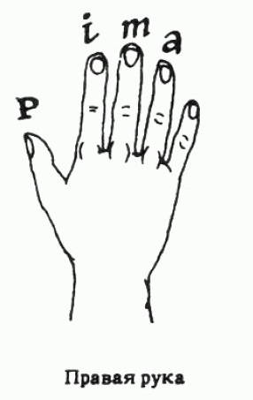
2. Показ примеров обозначения пальцев правой руки в нотном тексте | 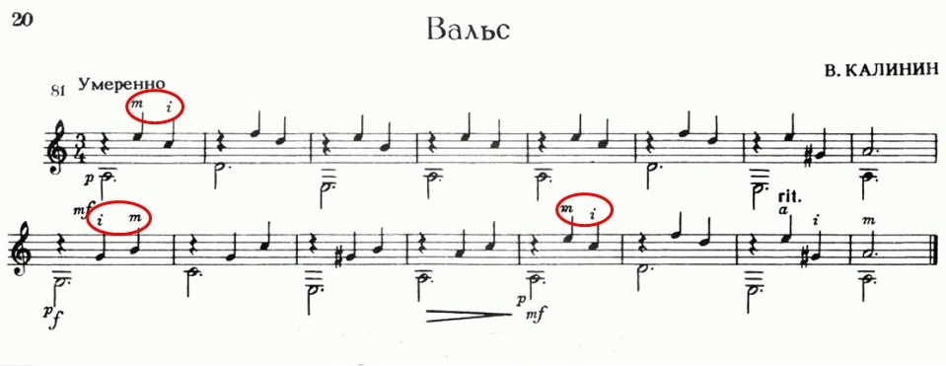  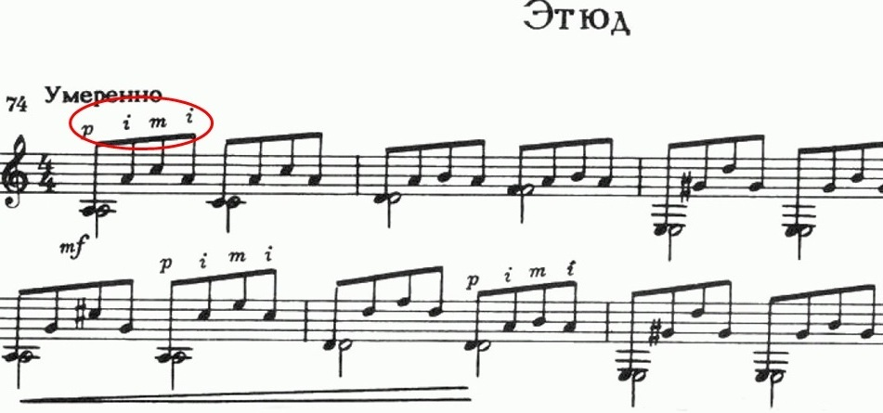
3. Пальцы левой руки обозначаются арабскими цифрами:  1 – указательный  2 – средний  3 – безыменный  4 – мизинец  0 – звук исполняется на открытой струне, то есть не прижатой никаким пальцем. | 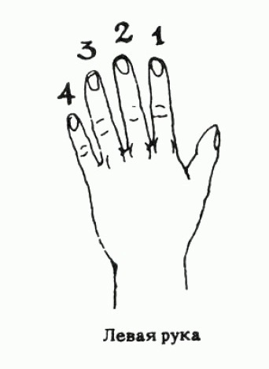
4. Показ примеров обозначения пальцев левой руки в нотном тексте | 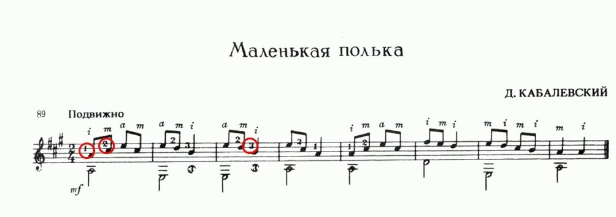  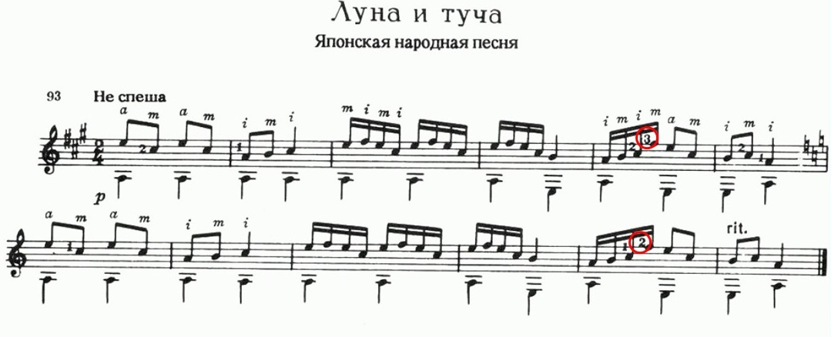
5. Номера струн обозначаются арабскими цифрами обведенными кружком | 1  2  3  4  5  6
  - первая (самая тонкая)
  - вторая
  - третья
  - четвёртая
  - пятая
  - шестая
6. Показ примеров обозначения струн в нотном тексте | 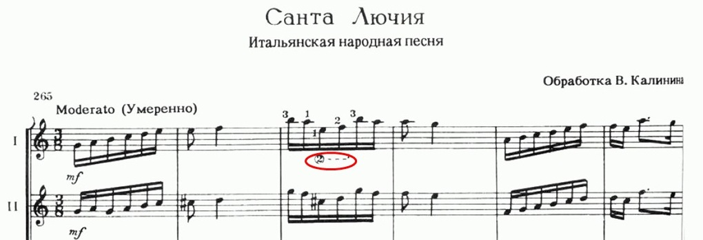  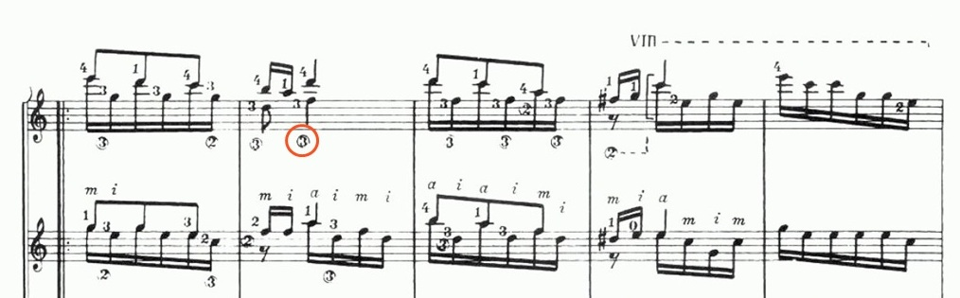
7. Номера ладов обозначаются римскими цифрами: | I – первый (ближайший к головке грифа)  II – второй  III – третий  IV –четвертый  V – пятый и т.д.
8. Показ примеров обозначения ладов в нотном тексте. | 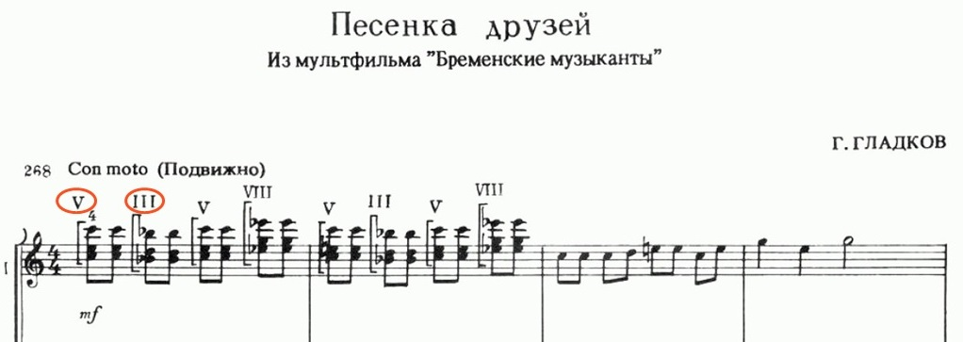  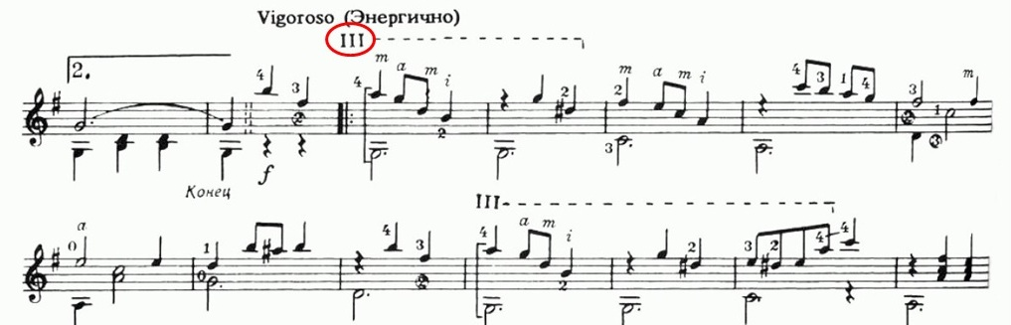
9. Задание: определить аппликатуру. | 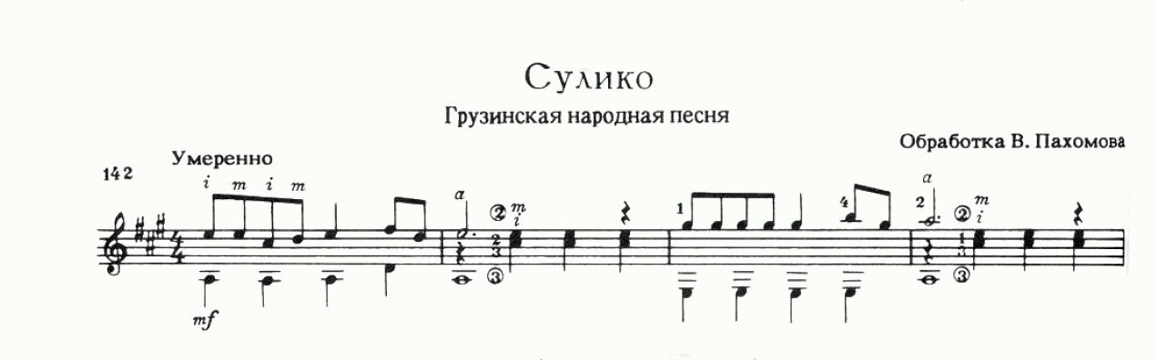  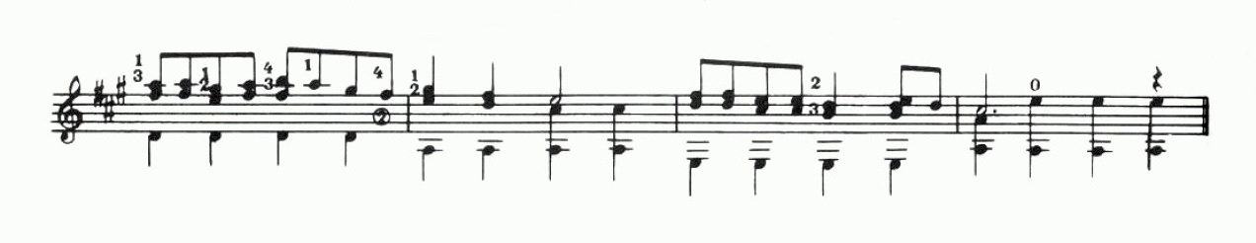  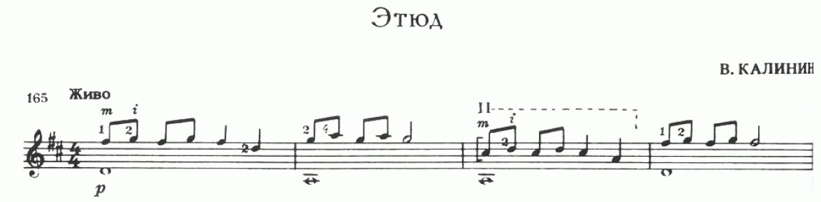  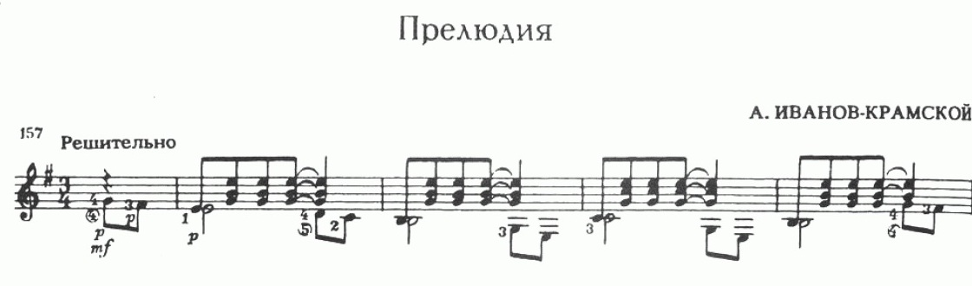
10. Домашнее задание: определить аппликатуру. | 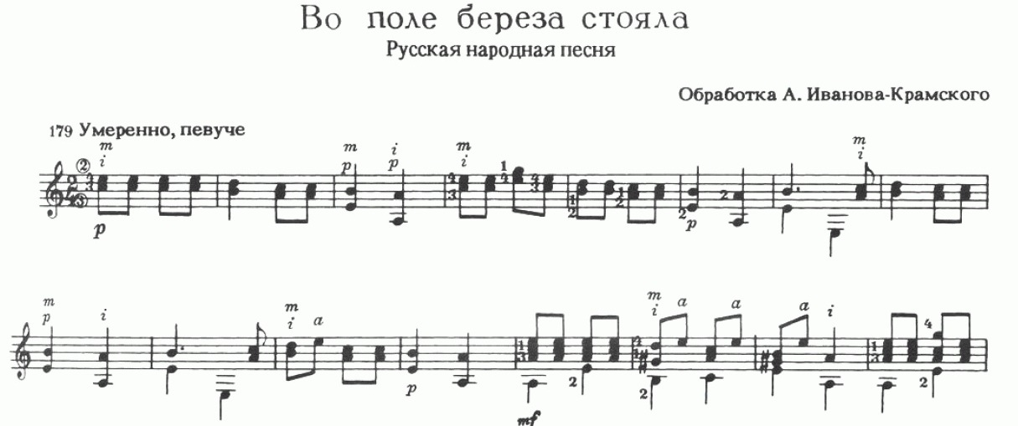

Приложение 2

Рефлексивный прием «Незаконченное предложение»

1. Сегодня я узнал…
2. Было интересно…
3. Было трудно…
4. Я выполнял задания…
5. Я понял, что…
6. Теперь я могу…
7. Я почувствовал, что…
8. Я приобрёл…
9. Я научился…
10. У меня получилось…
11. Я смог…
12. Я попробую…
13. Меня удивило…
14. Урок дал мне для жизни…
15. Мне захотелось…

